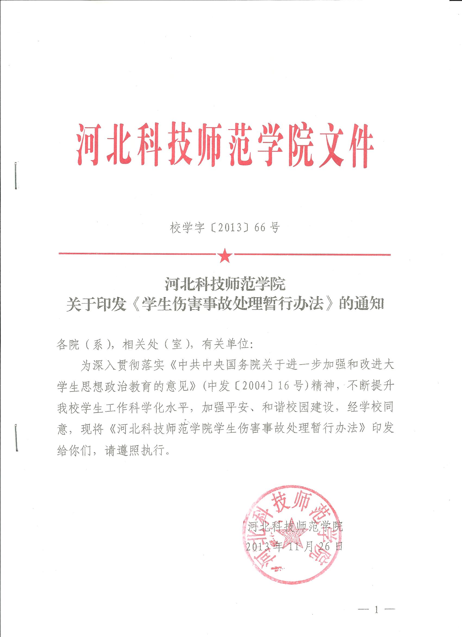

河北科技师范学院
学生伤害事故处理暂行办法

第一章 总 则
第一条 为进一步加强我校学生教育管理工作，提高学生伤害事故处理能力，明确处理机制、规范处理程序，促进稳定、和谐校园建设，根据教育部《学生伤害事故处理办法》（教育部第12号令）、《河北省学生伤亡事件应急处置办法》（冀教规〔2013〕2号）和《河北科技师范学院行政责任事故认定与处理暂行办法》（校人字〔2011〕3号），制定本办法。
第二条 本办法所指学生伤害事故主要指在学校实施的教育教学活动或者学校组织的校外活动中，以及在学校负有管理责任的校舍、场地、其他教育教学设施、生活设施内发生的，造成在校学生人身损害后果的事故。
第三条 学生伤害事故本着依法处理和院（系）负责的原则进行处理；属于学生重大伤亡事故，学校无法单独处置的，将由学校、公安、综治、维稳等有关部门组成专门组织共同处置。
第二章 事故处理机构
第四条 学校设立事故处理领导小组，院（系）设立事故处理工作小组。
第五条 事故处理领导小组（以下简称领导小组）成员由学生所在院（系）、党委宣传部、校长办公室、学生处、保卫处等相关部门主要负责人及律师、有关专家组成，分管学生工作的校领导为组长，学生处处长为副组长。
校长办公室负责向秦皇岛市、省教育厅等相关部门汇报情况；宣传部负责新闻发布、舆情监控；保卫处负责与公安部门联系，及时报案、及时沟通联络、及时做好事故处理过程中可能出现的突发情况应对工作；学生处负责总协调。
第六条 事故处理工作小组（以下简称工作小组）由学生所在院（系）、活动组织部门或业务主管部门、保卫处相应校区治安科、学生处相应校区教育管理科和律师组成，学生所在院（系）主要负责人为组长，院（系）学生工作主管领导为副组长。在教学、学生活动中发生的学生伤害事故，教学主管部门或活动组织单位要负责事故调查，并向事故处理工作小组提交相关调查材料。
第七条 领导小组主要职责如下：
（一）指导工作小组开展工作；
（二）审议、论证工作小组提出的学生伤害事故处理建议报告；
（三）提出学校处理意见、作出整体工作部署，并向校长、书记汇报；
（四）与公安部门沟通，并通过学校新闻发言人与新闻媒体沟通；
（五）向同级人民政府和上一级教育行政部门报告情况；
（六）对造成重伤、死亡的事故进行责任评估。
第八条 工作小组主要职责如下：
（一）及时赶赴事发现场指挥处置，及时开展救助、现场保护等工作；
（二）主持学生伤害事故的初步调查、初步处置工作；
（三）向领导小组提交有关材料，及时汇报工作进展情况；
（四）按照领导小组意见展开事故的进一步调查和处理；
（五）及时通知学生家属，与学生家长沟通、协商事故善后处理事宜；
（六）向领导小组提出事故处理建议报告（附律师意见）；
（七）代表学校与学生或学生家长签署事故善后处理协议。
第三章 事故处理程序
第九条 事故发生后，院（系）学生工作主管领导、辅导员（班主任）、法律顾问（或律师）等相关人员第一时间赶赴事发现场，控制局面、了解情况，及时开展救助、现场保护等工作，最大限度避免或降低次生危机。发生学生重伤或死亡的事故后，学校法律顾问(或律师)应当全程参与处置工作。
第十条 工作小组了解基本情况后，由组长向学校职能部门、有关领导汇报，在最短时间内对事故展开初步调查，并迅速作出初步安排，明确与学生家长的具体联络人，以便与家长沟通协调，妥善处理相关事宜。
第十一条 领导小组听取工作小组的汇报后，对事故进行初步定性，并提出事故处理指导意见，并履行相关职责。
第十二条 工作小组要代表学校积极做好伤亡学生家属的安抚工作，耐心倾听其诉求，并及时掌握学生亲属的思想状况等有关情况，积极、稳妥地做好善后处理工作。
工作小组代表学校与学生家属就事故善后事宜进行协商，协商过程中要注意工作方式方法，依法协商。家属可能发生过激行为的，应及时通过保卫处报告公安机关等有关部门提前做好处置预案，保持校园安全稳定。
第十三条 工作小组要及时提出学生伤害事故处理建议报告，具体内容如下：
（一）受伤害学生本人学习、生活、医保及家庭等方面情况；
（二）事故发生过程的客观、准确、详实情况；
（三）日常管理工作中涉及受到伤害学生的相关原始工作材料，如特殊关爱对象档案、有关班会记录等；
（四）购买了意外伤害保险、城镇居民医疗保险的伤亡学生的理赔情况；
（五）根据相应佐证材料和初步调查结果，按照教育部《学生伤害事故处理办法》、《河北省学生伤亡事件应急处置办法》，初步确定学校是否负有法律责任及大概责任比例；
（六）具体处理建议报告。学生伤害处理建议报告要经过业务主管部门或活动组织部门、设备场地管护部门审核，并附带律师意见。
第十四条 工作小组与学生或其家长就善后处理达成一致意见后，经领导小组同意，代表学校与学生或其家长签署事故处理协议，并负责落实。
第四章 事故责任评估与认定
第十五条 领导小组召集会议，听取工作小组汇报，查阅其提交的相关材料，听取律师和专家的建议，结合事故处理情况（第一时间人员到位情况，处置措施落实情况等），以综合打分形式对相关院（系）的责任进行评估、认定。
认定结果的形式为：“事故的发生，相关院（系）存在一定工作过失，应承担该事故责任的 %”,或“事故的发生，相关院（系）已尽到相关法律责任,不承担事故责任”。
第五章 附 则
第十六条 学生伤害事故责任认定结果作为院（系）辅导员（班主任）补贴的发放依据。
第十七条 本办法自印发之日起施行，由学生处负责解释。

河北科技师范学院校长办公室 2013年11月26日印发

